

**MES软件操作说明**

Technical Engineer：xiaodong.tang

Sales Engineer：xuelei.huang

2019/09/27

版本号：V1.0.0

丰柯电子（上海）有限公司重庆分公司版权所有



目录

系统介绍......................................................................................................................4

权限控制......................................................................................................................4

1. 系统登录........................................................................................................4
2. 注册................................................................................................................5
3. 找回密码........................................................................................................5
4. 用户管理........................................................................................................6

4.1修改密码..................................................................................................7

4.2删除用户..................................................................................................8

4.3添加用户..................................................................................................9

产品管理......................................................................................................................9

工艺流程......................................................................................................................9

物料管理.....................................................................................................................11

1. 物料绑定.......................................................................................................11
2. 库存管理.......................................................................................................12

追溯管理.....................................................................................................................13

1. SN过站记录..................................................................................................13
2. 包装信息.......................................................................................................14
3. 物料使用.......................................................................................................15
4. 成品抽检.......................................................................................................15
5. 异常物料.......................................................................................................16

品质管理.....................................................................................................................17

测试台数据.................................................................................................................18

1. 程序版本.......................................................................................................18
2. SPEC配置......................................................................................................18
3. LOG数据........................................................................................................19

机台配置.....................................................................................................................18

1. 烧录工站.......................................................................................................18
2. 灵敏度测试工站...........................................................................................19
3. 外壳装配工站...............................................................................................19
4. 气密测试工站...............................................................................................20
5. 支架装配工站...............................................................................................20
6. 成品测试工站...............................................................................................21
7. 质量抽检测试工站.......................................................................................21
8. 通用配置.......................................................................................................22



**系统介绍**

本系统为MES服务器软件部分，可供操作人员方便的查询基础数据、过站历史数据、物料使用数据等；可配置产品型号信息、物料与产品的绑定信息、入库库存的修改、物料异常时的结单等。系统初始用户名为admin，密码为111111,管理员为最高控制权限，操作员不具有修改配置权限，可以查询所有数据和导出数据。

**权限控制**

##### 系统登录

打开“用户登录”输入用户名和密码，点击登录，如图。

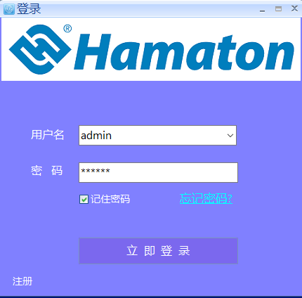



##### 注册

打开“用户登录”--“注册”，选择用户类型，填写用户名称、用户密码，如图。

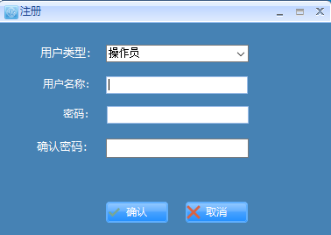

##### 忘记密码

打开“用户登录”--“忘记密码”，设置新密码，如图。

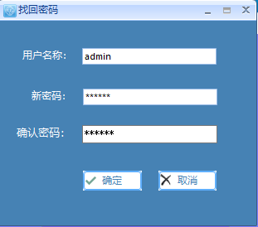



##### 用户管理

打开“用户管理”，选择用户，可修改当前用户密码/删除用户，以及添加新用户。用户管理，如图。

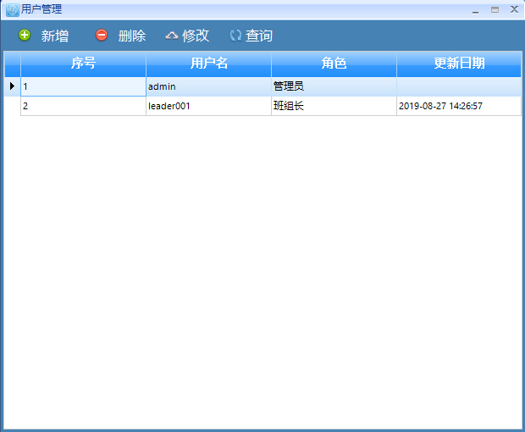



**4.1修改用户密码**，如图

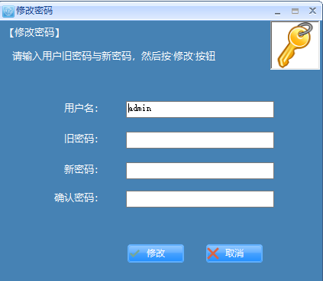



**4.2删除用户**，如图

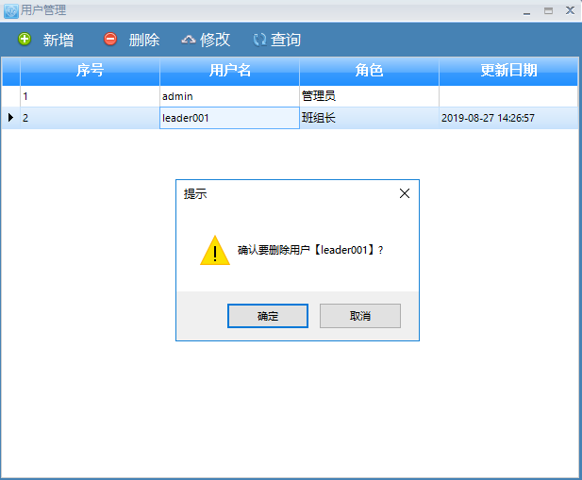



**4.3添加新用户**，如图

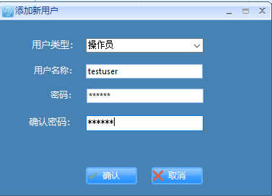

**产品管理**

本功能是对产品型号信息的管理，可添加新型号、修改旧型号、删除现有型号信息，产品的容器容量是指成品打包装箱时箱子的容量，可在此处配置，如图。

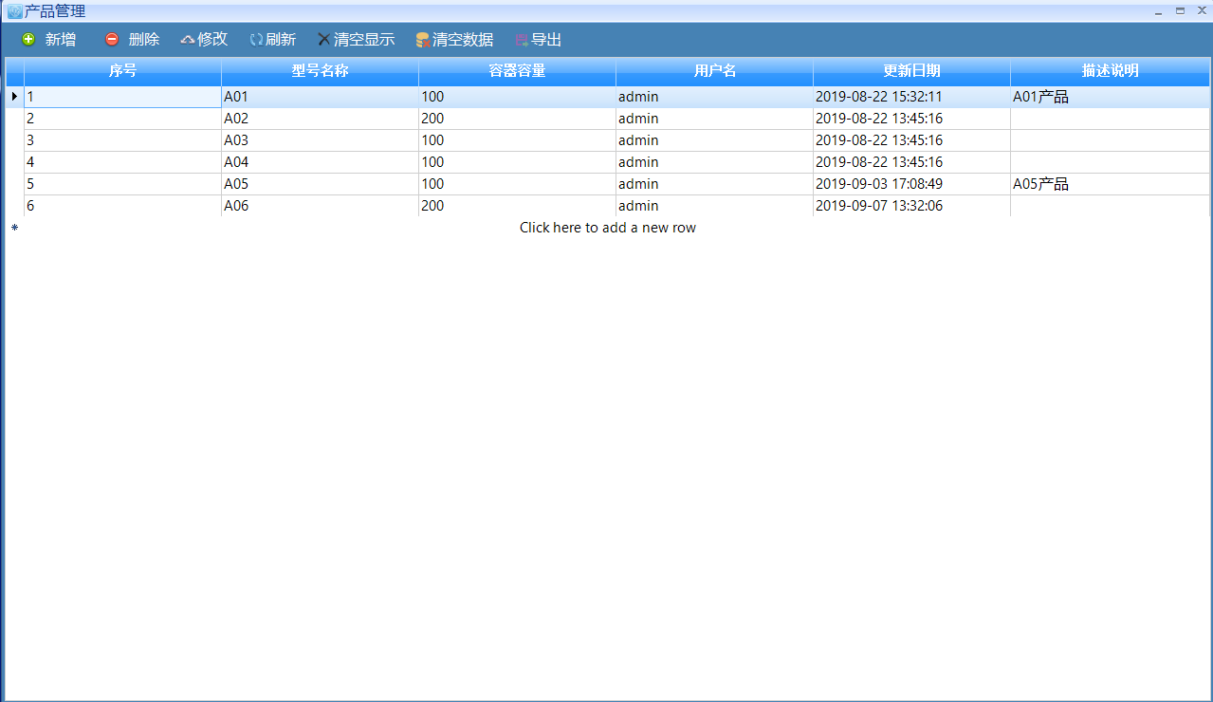



**工艺流程**

配置产品的工艺流程，工艺流程与产品型号对应，不同型号对应不同工艺流程；可配置新产品的工艺流程、修改旧的工艺流程等，工艺流程以及工位名称配置好之后不可随意修改。在此处设置当前工艺流程，即当前产线要执行的工艺流程，测试不同产品时，需要切换当前工艺流程到对应产品的工艺流程，如图。

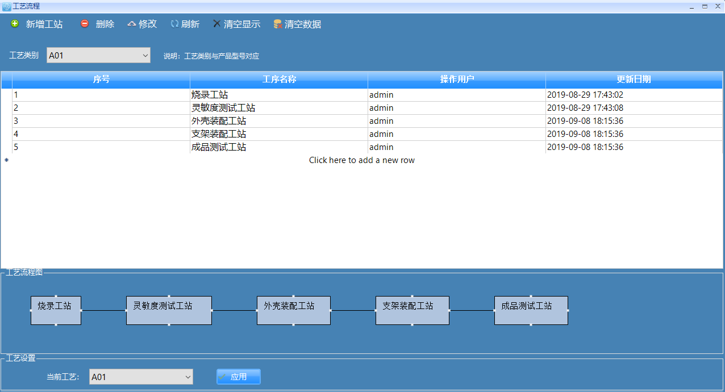



**物料管理**

**1.物料绑定**

物料与产品的绑定，不同产品型号所使用的物料种类不同，需要在这里配置不同产品所使用的物料号，如图。

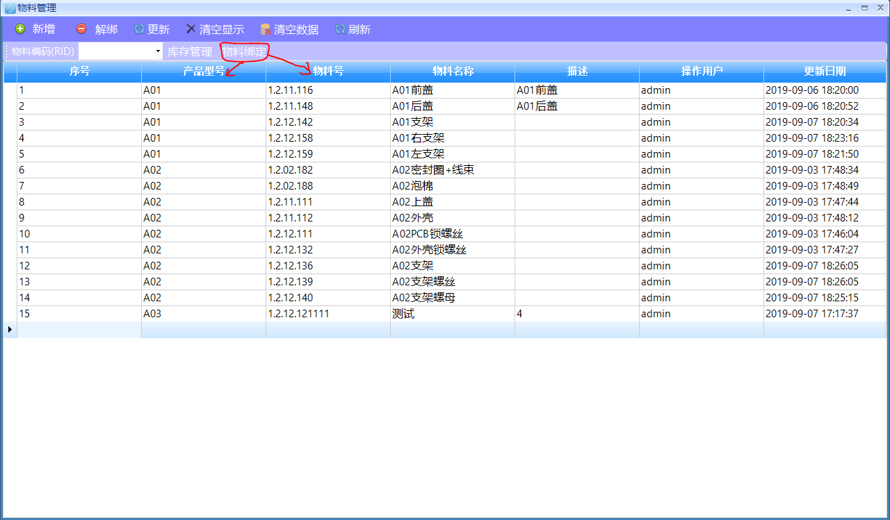



**2.库存管理**

可修改物料的入库库存，当发现二维码中的物料数量与实际数量不一致时，可修改其入库库存，修改需谨慎

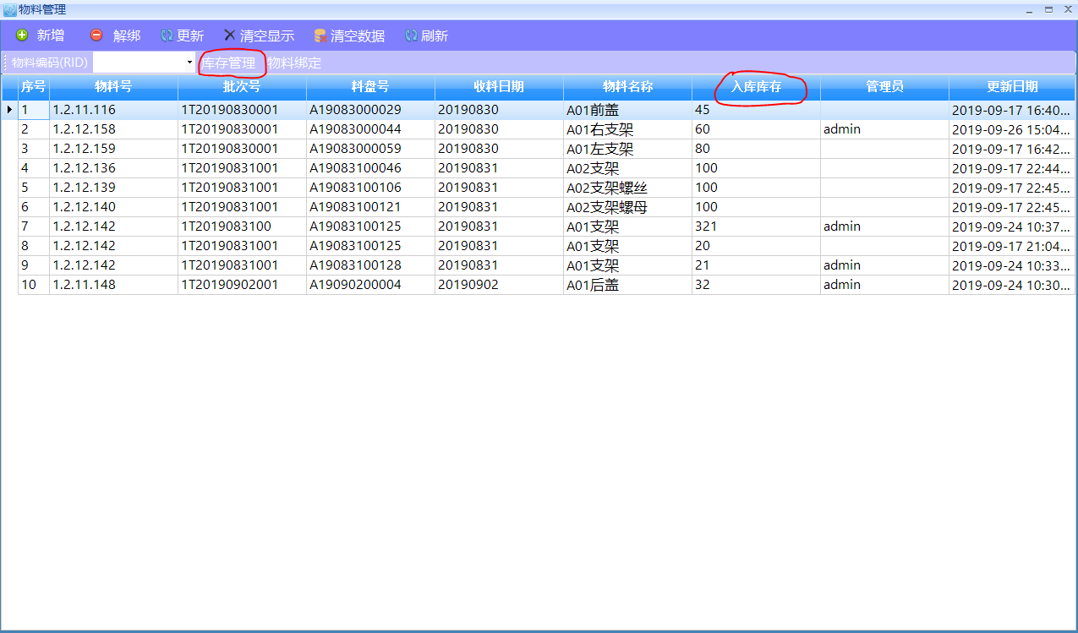



**追溯管理**

1. **过站记录**

根据PCBA板子显示最新的测试记录，显示格式为“PCBA SN”--“成品SN”--“产品型号”--“最终结果”（最新测试的每个工位的结果判断）--“工站的进站时间”--“工站的出站时间”--“该工站测试结果”--“工站操作员”--“工站各个测试项”，如图。

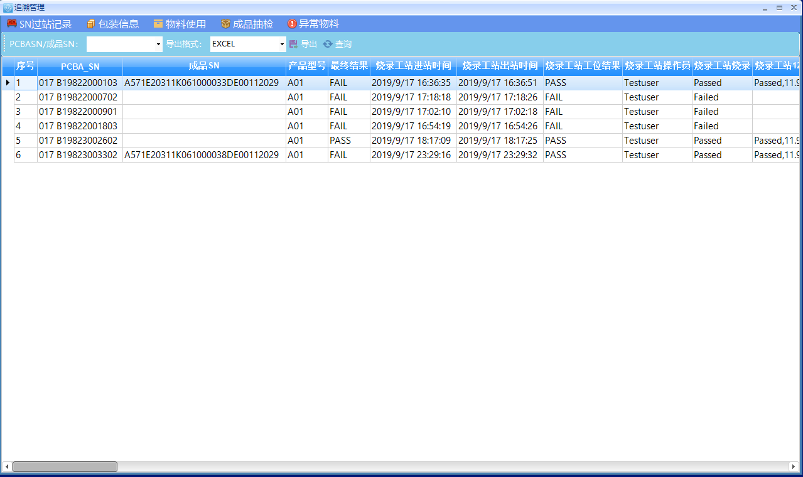



**2.成品装箱**

该页面显示所有箱子信息，如图。

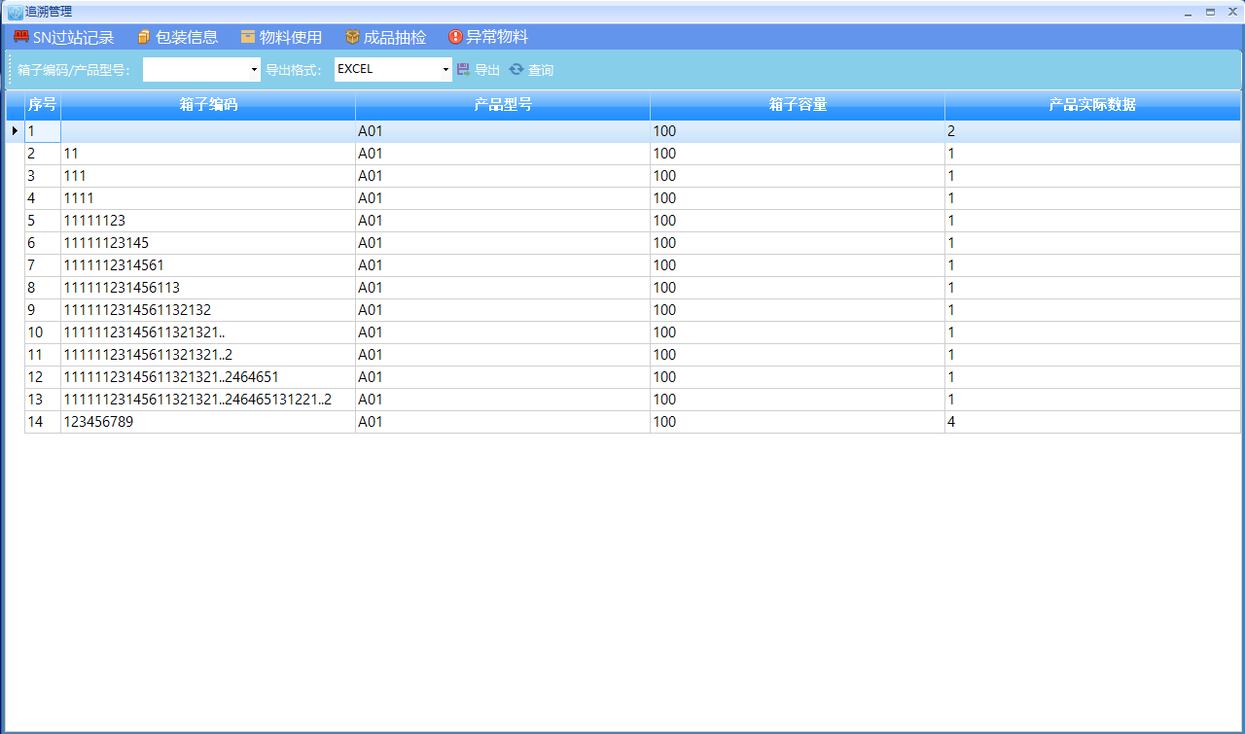

双击某箱子，可查看该箱子中的所有产品，如图。

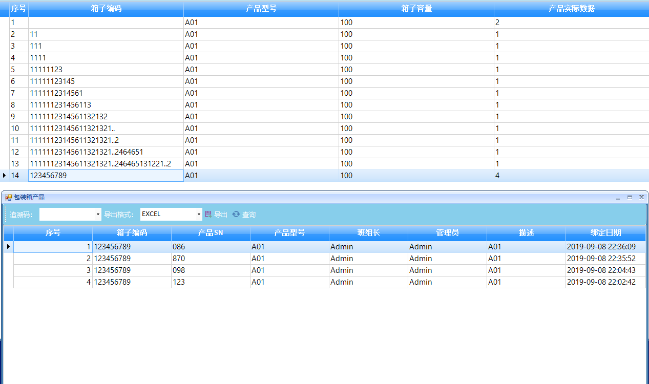



**3.物料使用**

显示每种物料使用到哪些产品，以PCBA区分，可查询物料的使用情况，如该PCBA使用了多少物料，此时的剩余数，最终库存的剩余数，如图。

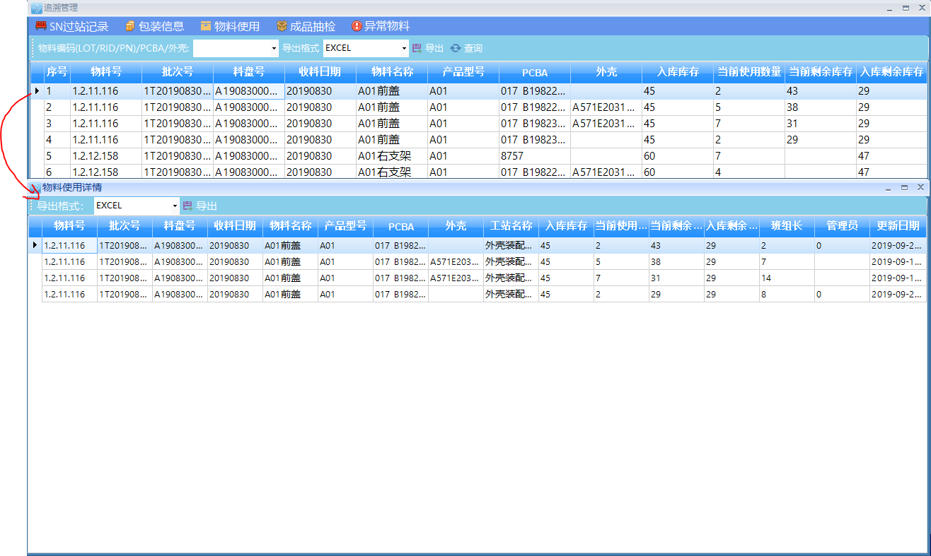

**4.成品抽检**

可查询成品抽检记录，主要是抽检时的解包数据，如图。

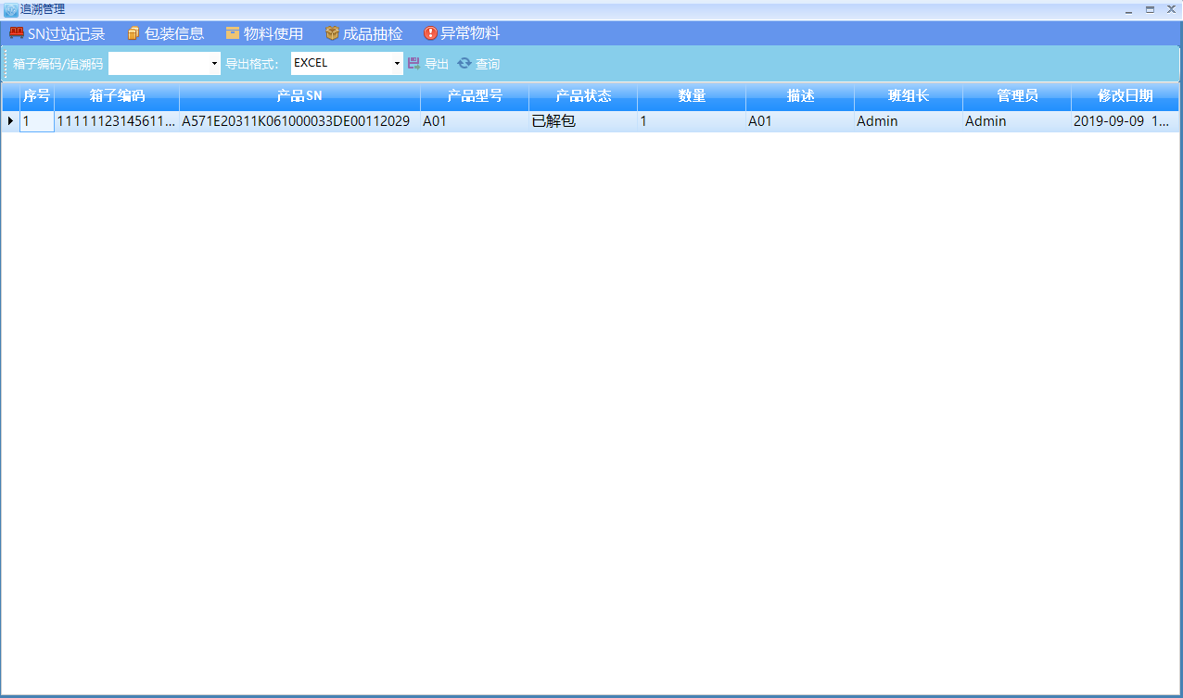



**5.异常物料**

物料使用过程中发生的异常记录，如图。

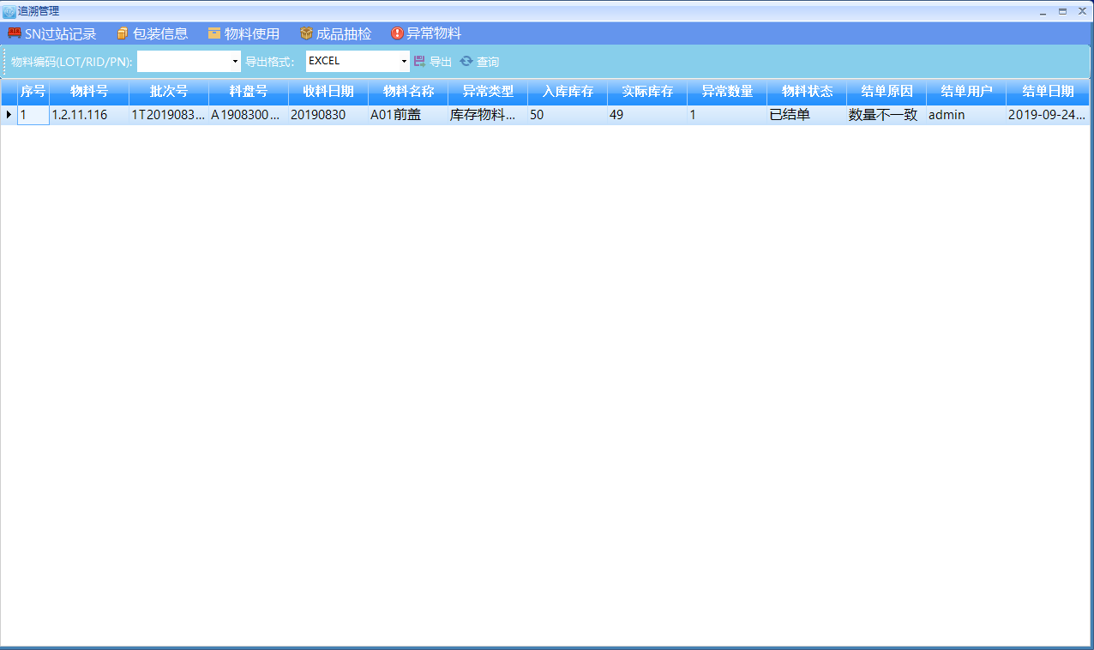



**品质管理**

物料使用中发现的异常，测试时影响继续下一步的测试时，可到此处将该物料进行结单处理，并填写相关信息，如图。

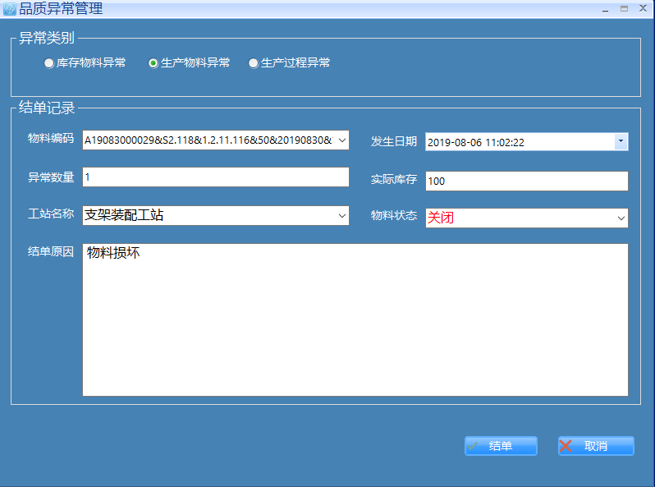



**测试台数据**

1. **测试LOG**

SN过站记录的详细数据，根据PCBA显示每次测试详细信息，可根据需要查询信息或导出数据，如图。

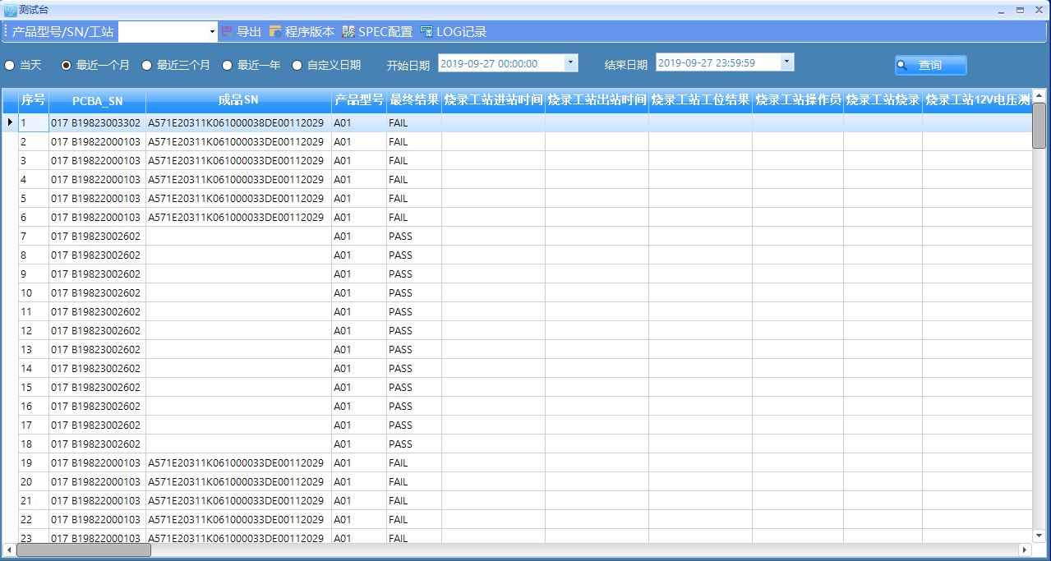

**2.SPEC配置数据**，如图。

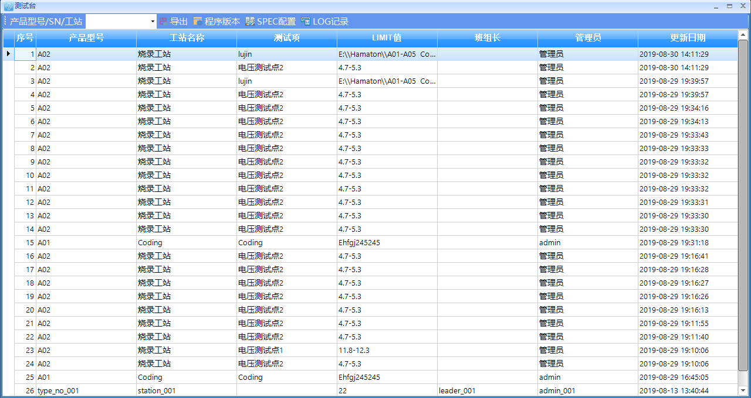



**3.程序版本存储记录**，如图。

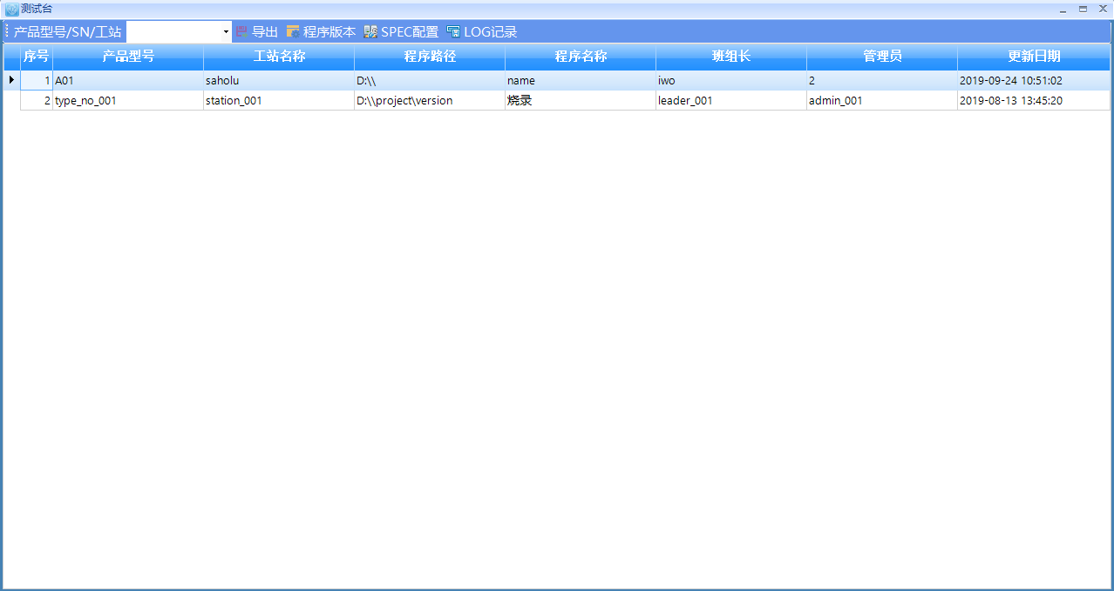

##### 机台配置

###### 烧录工站

烧录工站需要配置电源地址、本机地址、自动扫描枪、万用表、烧录器、电压测试点最小值/最大值、软硬件版本、零件号、波特率、CANID、产品ID、发送ID、烧录程序名称，选择测试序列，如图：

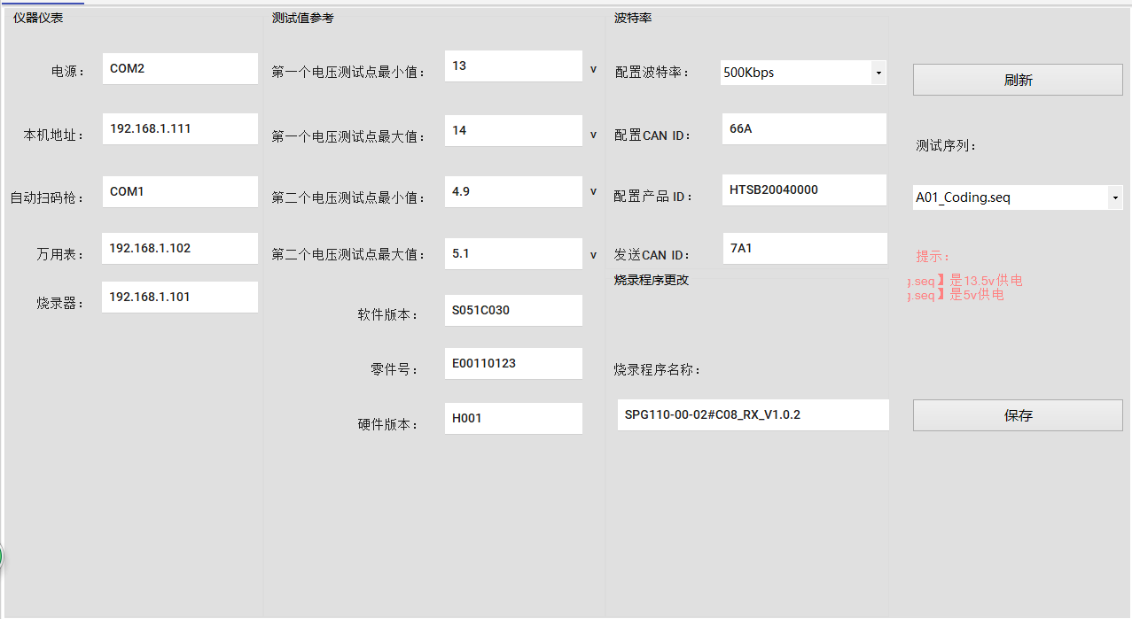

###### 灵敏度测试工站

灵敏度测试工站配置PLC地址、本机地址、自动扫描枪地址、程控电源地址、万用表地址、工作电流最小值/最大值、休眠电流最小值/最大值、零件号、版本号、BootLoader、波特率、周期CANID、诊断ID、RFID、ReceiveID、产品ID、射频强度，选择测试序列，如图：

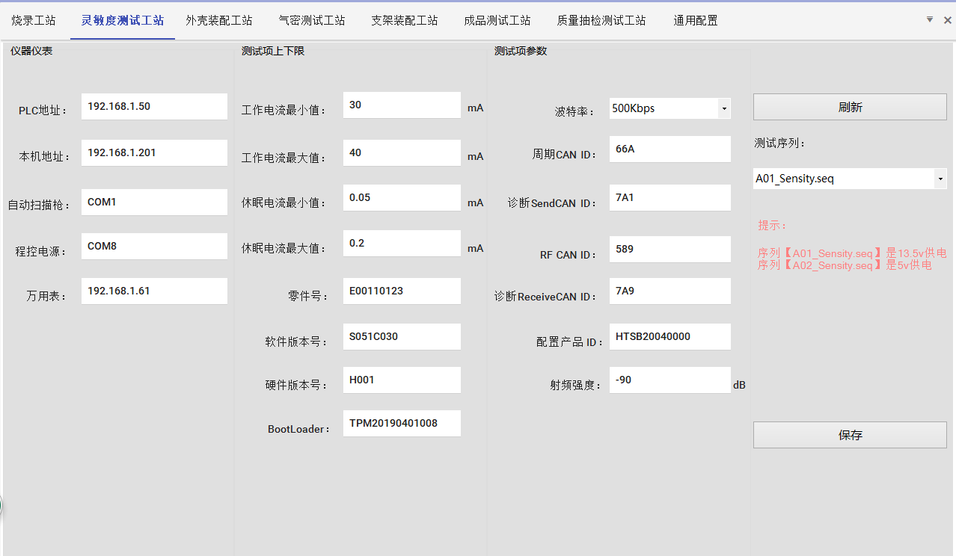

###### 外壳装配工站

外壳装配工站配置本机连接MES的地址、连接PLC的地址、PLC的地址、小螺丝/大螺丝枪时间、前后盖地址、PCB螺丝、外壳螺丝、上盖、外壳、密封圈/线束、泡棉，选择测试序列，如图：

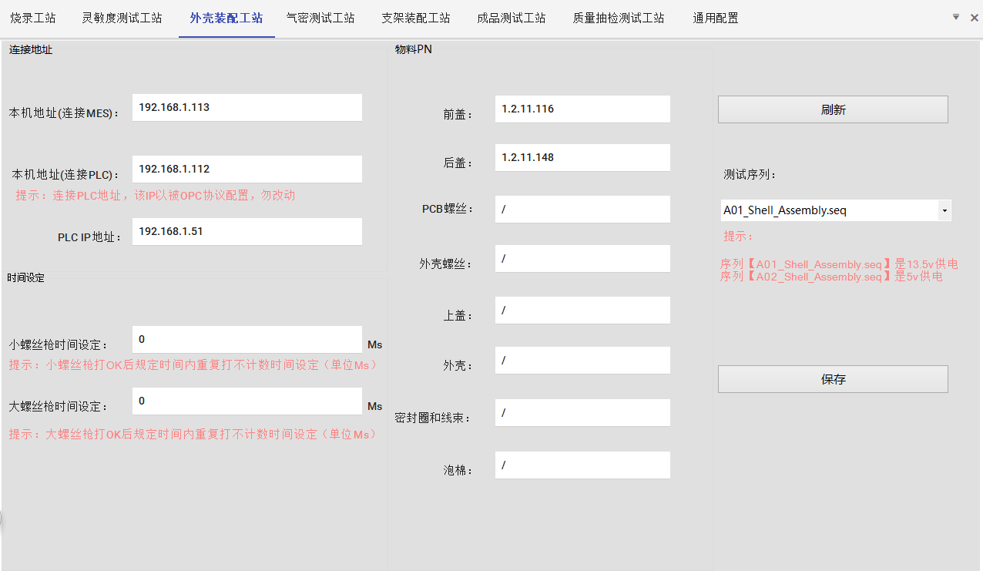

###### 气密测试工站

气密测试工站可配置本机地址、气密测试仪、充气最小值、最大值、压力单位、流量水平最小值、最大值、泄漏单位、大漏最小值、最大值、充气时间、稳定时间、测试时间，选择测试序列，如图：

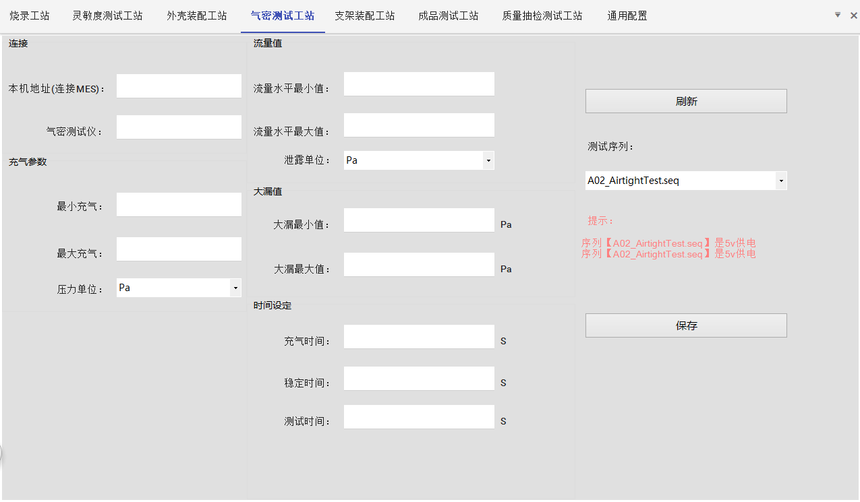

###### 支架装配工站

支架装配工站可配置本地地址（一般不需要修改），配置左右支架地址，最后选择测试序列即可，如图：

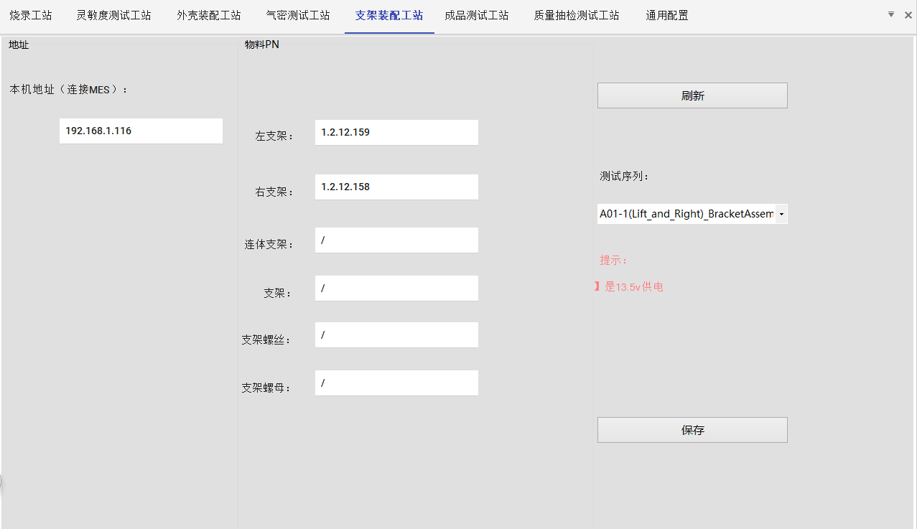

###### 成品测试工站

成品测试主要配置PLC地址、本机地址、万用表地址、测试版、程控电源、工作电流最大值、最小值、休眠电流、零件号、版本号、波特率、诊断ID、周期ID、产品ID，最后选择已配置的测试序列。如图：

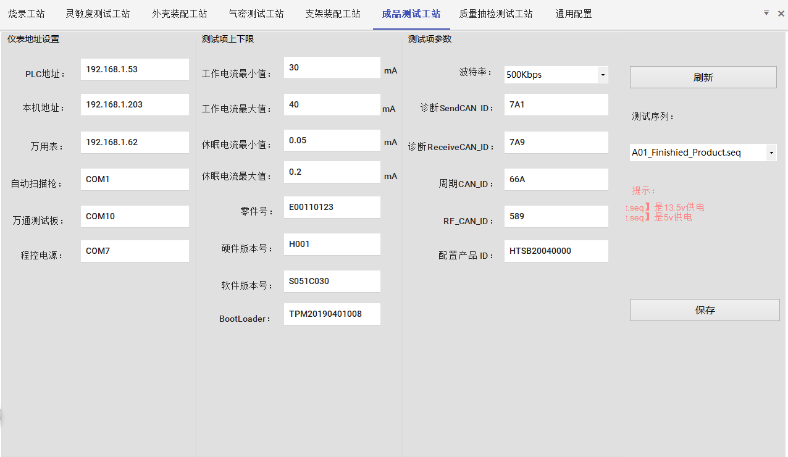

###### 质量抽检测试工站

质量抽检主要配置PLC地址、本机地址、万用表地址、测试版、程控电源、工作电流最大值、最小值、休眠电流、零件号、版本号、波特率、诊断ID、周期ID、产品ID，最后选择已配置的测试序列。如图：

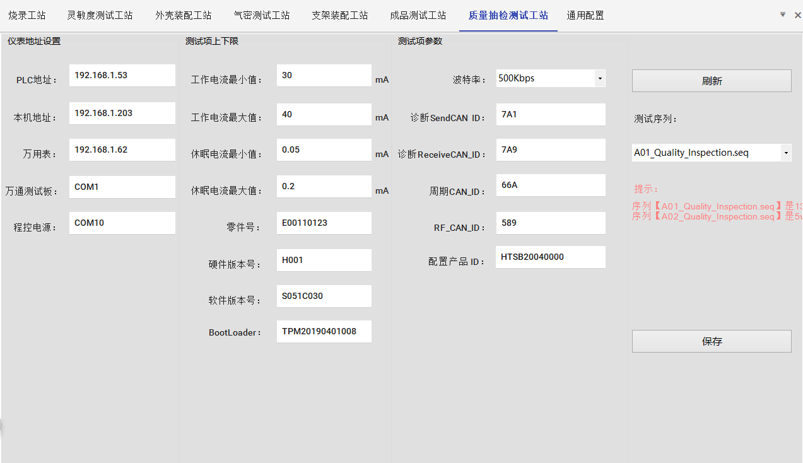

###### 通用配置

通用配置主要设置PCB条码的长度位数、设置外壳条码长度位数、设置箱子条码长度等，通用配置为每个测试项公用的配置参数，可先配置好测试项后再配置公用配置。如下图配置：

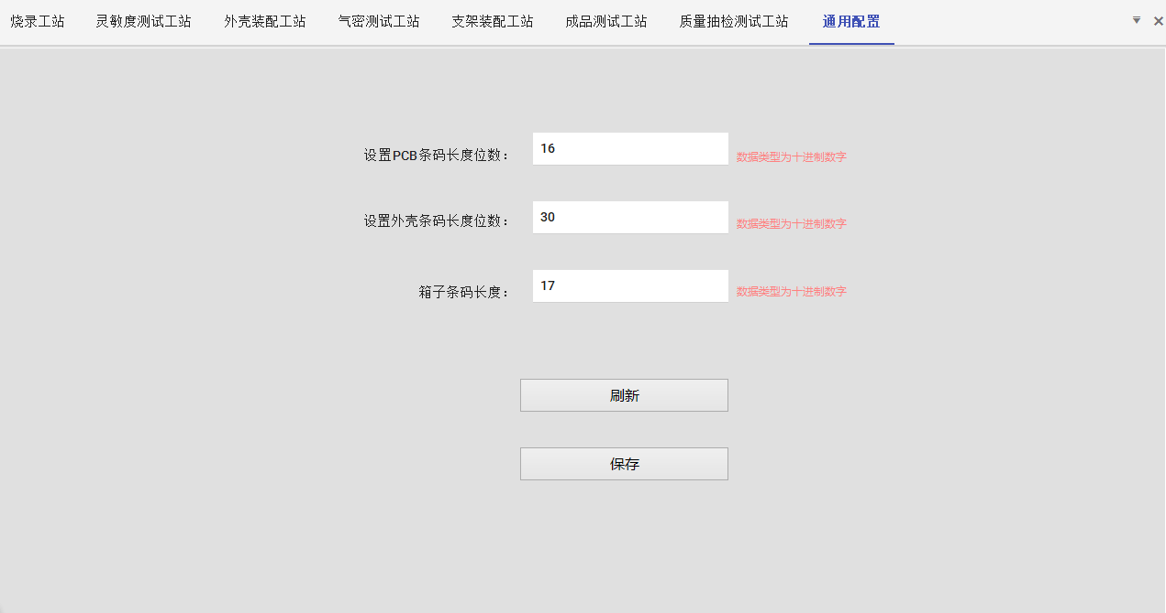



***THANK YOU ！***